Задание для обучающихся с применением дистанционных образовательных технологий и электронного обучения
Дата 28.05.2020
Группа: Эм-18
Учебная дисциплина: Астрономия
Тема занятия: Строение и эволюция Вселенной
Форма: лекция.
Содержание занятия: Представление о космологии. Красное смещение. Закон Хаббла. ЭВОЛЮЦИЯ ВСЕЛЕННОЙ. Большой Взрыв. Реликтовое излучение. ТЕМНАЯ ЭНЕРГИЯ
Задание: Составить конспект, ответить на вопросы, предложенные в конце лекции.
Глоссарий по теме:
Космология – наука, изучающая строение и эволюцию Вселенной.
Теория Большого взрыва, или, как она первоначально называлась,
Модель горячей Вселенной – космологическая модель, описывающая раннее развитие Вселенной как целого.
Радиус Вселенной – оценивается с помощью закона Хаббла, R =1,24 ∙ 10²⁶ м.
Возраст Вселенной - оценивается с помощью закона Хаббла, t = 13 ∙ 10⁹ лет.
Реликтовое излучение – излучение, которое осталось от горячего состояния вещества в начале расширения Вселенной.
Тёмная материя – гипотетическая форма материи, которая не испускает электромагнитного излучения и напрямую не взаимодействует с ним. Тёмная материя по массе в несколько раз превышает суммарную массу всех звёзд.
Тёмная энергия – гипотетический вид энергии, введённый в математическую модель Вселенной ради объяснения наблюдаемого её расширения с ускорением
Основное содержание урока
Наука, изучающая строение и эволюцию Вселенной, называется космологией.
Большое значение для развития современных представлений о строении и развитии Вселенной имеет общая теория относительности, созданная А. Эйнштейном. Она обобщает теорию тяготения Ньютона для массивных тел и скоростей движения вещества, сравнимых со скоростью света. Согласно общей теории относительности гравитационное взаимодействие передаётся с конечной скоростью, равной скорости света. (По теории Ньютона гравитационное взаимодействие передаётся мгновенно.)
Теоретический материал
Общая теория относительности накладывает определённые ограничения на геометрические свойства пространства, которое уже нельзя считать евклидовым. Согласно этой теории, время не имеет абсолютного характера, а движение и распределение материи в пространстве нельзя рассматривать в отрыве от геометрических свойств пространства и времени.
Впервые космологическую модель Вселенной в рамках общей теории относительности рассмотрел советский математик А. Фридман. Он показал, что Вселенная, однородно заполненная веществом, должна быть нестационарной, и тем самым объяснил наблюдаемую картину разбегания галактик.
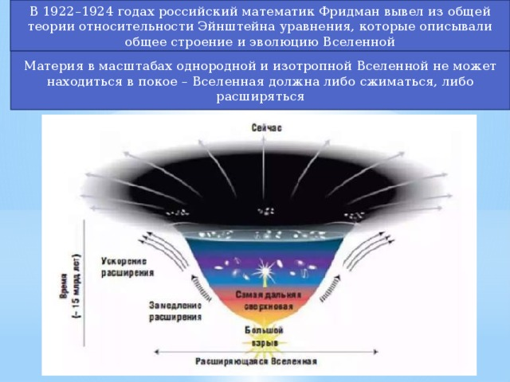
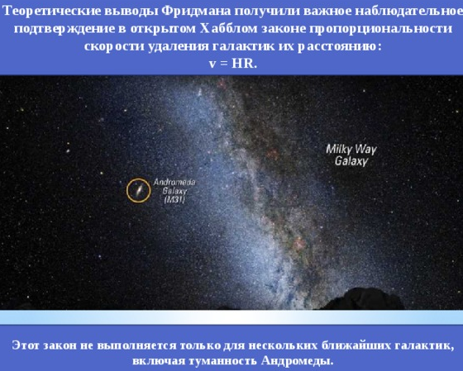
Теория Большого взрыва, или, как она первоначально называлась, модель горячей Вселенной – космологическая модель, описывающая раннее развитие Вселенной как целого. Её предложил российский и американский физик Г. А. Гамов. Согласно этой теории, наша Вселенная образовалась примерно 13,7 млрд лет назад. Случилось это в результате Большого взрыва – явления, которое произошло на невообразимо малых расстояниях 10⁻³³ см за очень короткий временной промежуток 10⁻⁴⁴ с. Плотность вещества, которое образовалось в результате Большого взрыва, была равна 10⁹⁴ г/см³. За очень короткое время, примерно 10⁻³³ с, Вселенная в результате инфляция увеличилась до размеров примерно 10 см.
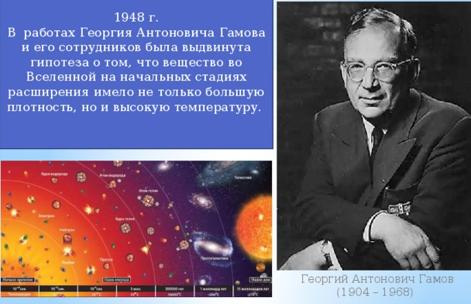
После того, как закончилась инфляция, во Вселенной образовались несколько видов элементарных частиц: кварки, глюоны, электроны и γ-кванты или фотоны и нейтрино. За время примерно 10⁻¹⁰ с от начала Большого взрыва началась эра элементарных частиц, 10⁻⁶ с – образование протонов и нейтронов, 3 минуты – образование лёгких ядер. В момент примерно 3000 лет образовались реликтовые фотоны. С тех пор они путешествуют во Вселенной, помогая нам восстанавливать события тех лет. Первые атомы образовались примерно через 300 000 лет, первые галактики и звёзды через 1 млрд лет после Большого взрыва.
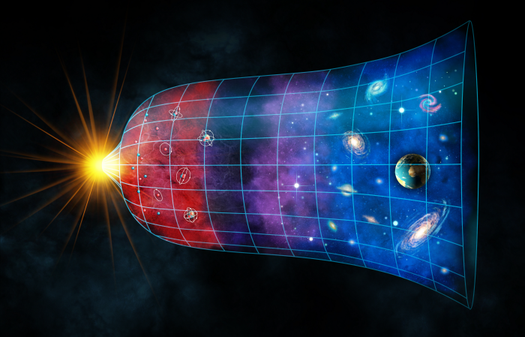
Впервые термин «Большой взрыв» (Big Bang) применил известный британский астроном и космолог Фред Хойл в своей лекции в 1949 году.
Закон Хаббла позволил оценить радиус и возраст Вселенной: R =1,24 ∙ 10²⁶ м, t = 13 ∙ 10⁹ лет.

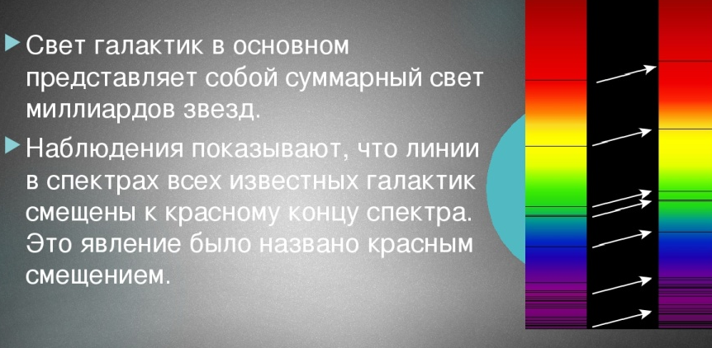 | Закон Хаббла (закон всеобщего разбегания галактик) — правило физической космологии, согласно которому красное смещение удалённых объектов пропорционально их расстоянию от наблюдателя.  Таким образом, чем дальше от нас галактика, тем быстрее она от нас удаляется.  υ= Hr  где υ — скорость удаления галактики от нас,  r — расстояние до нее,  H — так называемая постоянная Хаббла.  Н= 70 км/(с·Мпк) (километров в секунду на мегапарсек
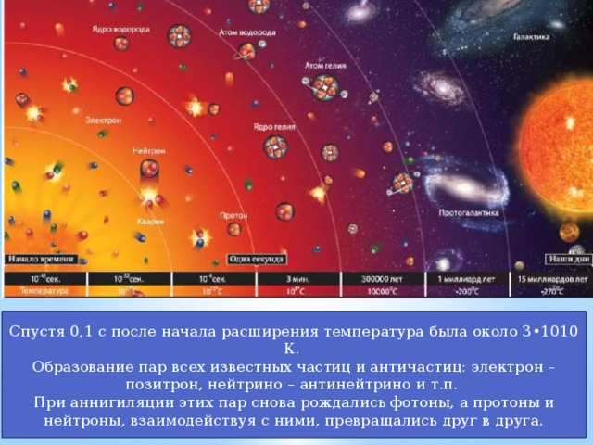
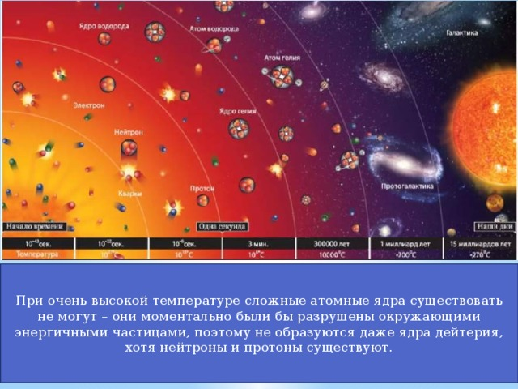
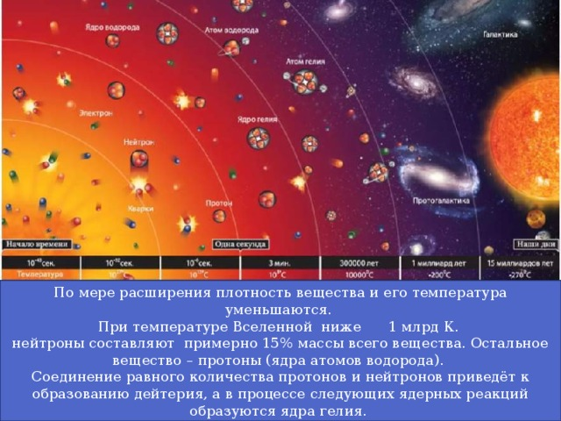
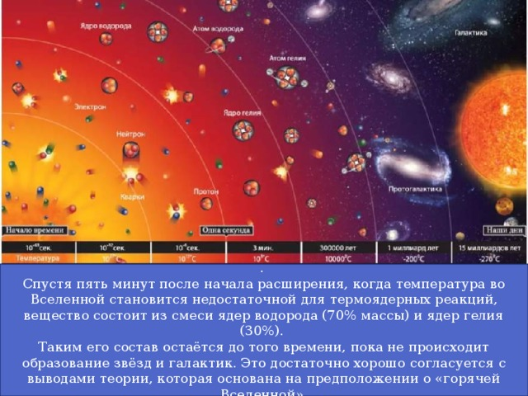
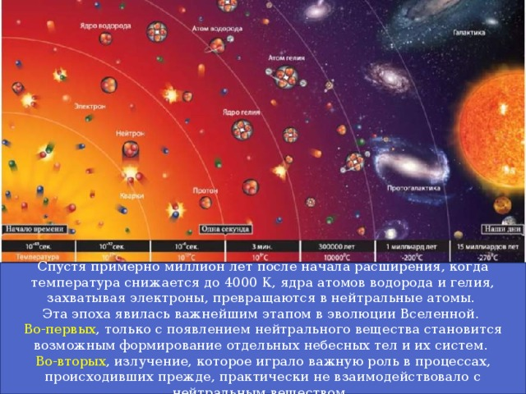
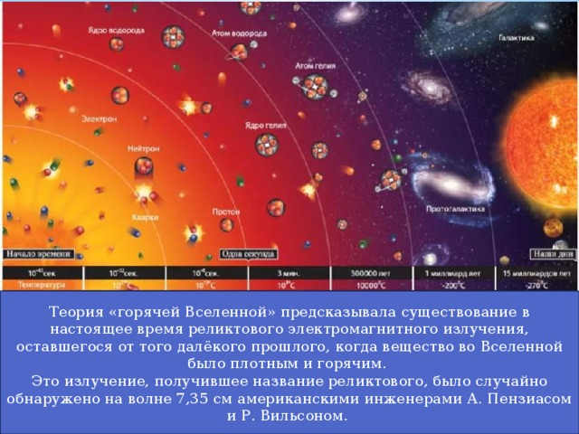
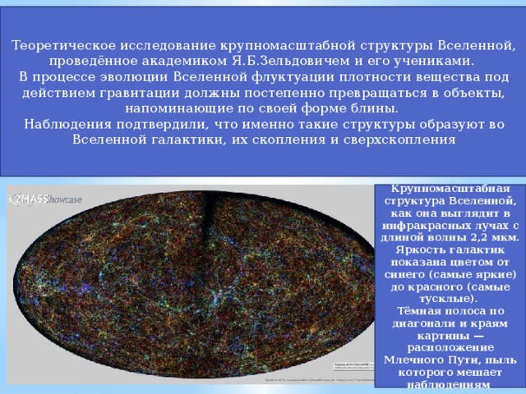
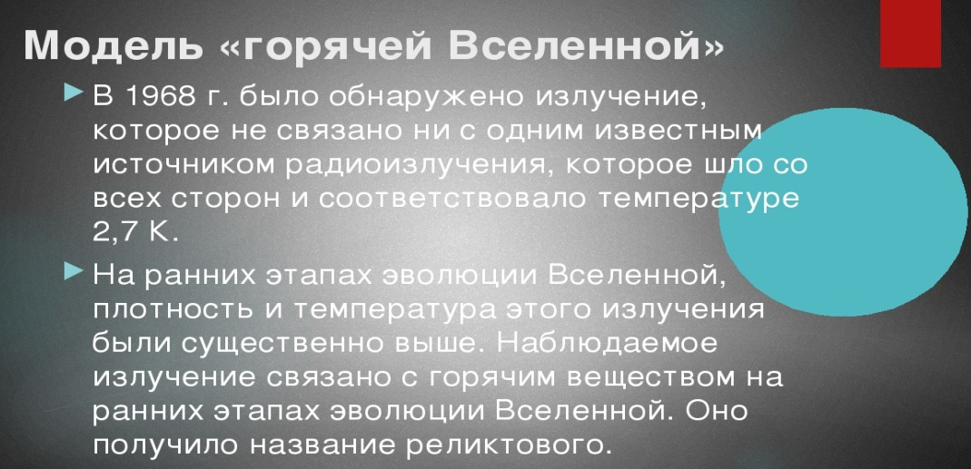
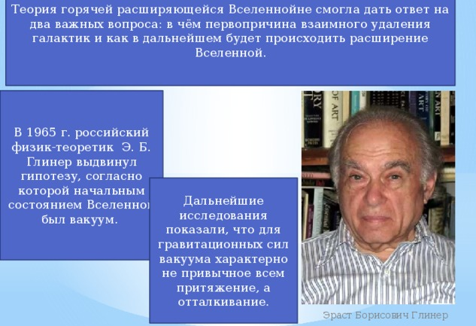
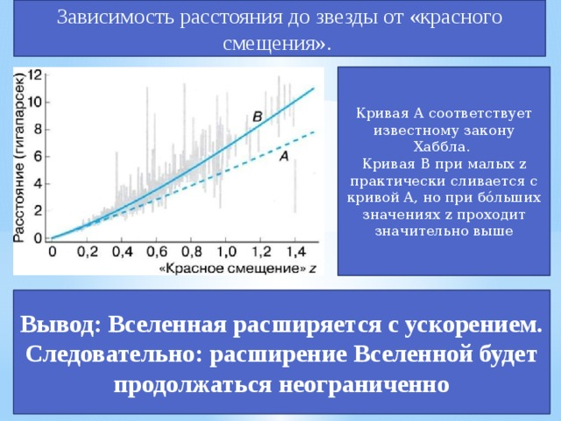
Критическое значение плотности вещества, от которой зависит характер будущего движения (расширения или сжатия) Вселенной ρ_{кр} = 10⁻²⁶ кг/м³.
Если средняя плотность вещества во Вселенной больше критической (ρ > ρ_{кр}), то в будущем расширение Вселенной сменится сжатием, а при средней плотности равной или меньшей критической (ρ ≤ ρ_{кр}), расширение не прекратится. Наблюдаемое разбегание галактик указывает на расширение Вселенной.

Наблюдения указывают на то, что в галактиках имеется несветящееся вещество, которое не участвует в электромагнитном взаимодействии, слабо проявляется в ядерном и слабом взаимодействии, поэтому оно себя не обнаруживает. Его назвали тёмной материей. Тёмная материя по массе в несколько раз превышает суммарную массу всех звёзд.
Ряд наблюдений указывают на существование во Вселенной более экзотической по свойствам тёмной материи, которая по своей массе превышает все другие формы материи и вносит основной вклад в расширение Вселенной. Её назвали тёмной энергией.
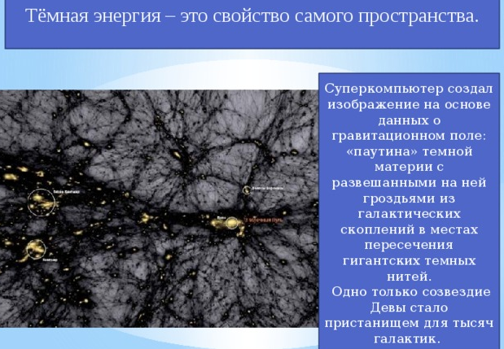
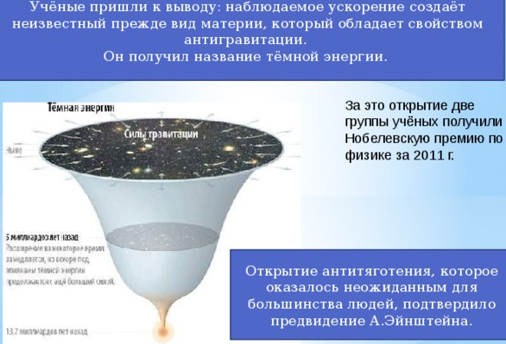
Проявление тёмной энергии было обнаружено по наблюдениям вспышек сверхновых звёзд в очень далёких галактиках. Свойство тёмной энергии совершенно необычное, она проявляет себя только в гравитационном взаимодействии, не участвует в слабом ядерном и электромагнитном взаимодействиях. Она проявляет себя как сила отталкивания, пропорциональная расстоянию между телами.
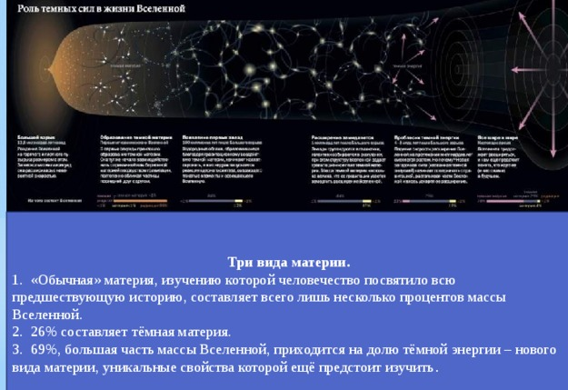
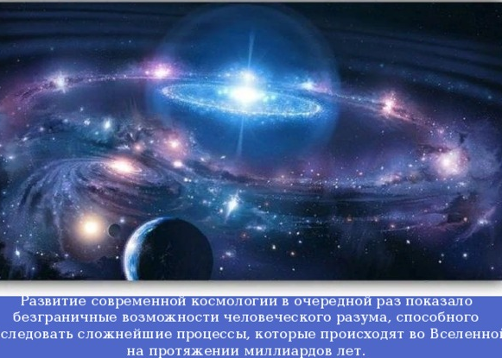
Задание: Решите задачи
1. Учёные считают, что возраст Вселенной составляет примерно:
1) 4,5 млрд лет; 2) 13 млрд лет; 3) 300 000 лет; 4) 1500 млрд лет.
Решение.
Возраст Вселенной можно рассчитать, используя закон Хаббла:
t = $\frac{r}{υ}$ = $\frac{r}{Hr}$ = $\frac{1}{H}$ = ? Вычислить
Ответ: ? млрд лет.
2. Влияет ли космологическое расширение Метагалактики на расстояние Земли
1) до Луны; 2) до центра Галактики;
3) до галактики М31 в созвездии Андромеды; 4) до центра местного сверхскопления галактик?
Решение.
В космологическом расширении не участвуют гравитационно связанные системы (Солнечная система, галактика, скопления галактик). Поэтому в первых трех случаях космологическое расширение не влияет на расстояния между Землей и указанными объектами.
Ответ:???– не влияет (должно быть три ответа)
Задание: Заполнить таблицу, используя материал презентации
Таблица: Эволюция Вселенной по теории «Большого взрыва»
Название эпохи | Физические процессы | Время, прошедшее с момента Большого Взрыва | Температура
Рождение классического пространства-времени | Вселенная рождается из состояния сингулярности, из пространственно-временной «пены» | 5∙10^{–44} c | 10³² К
Стадия инфляции | Вселенная начинает расширяться, появляются ____?______ из которых потом образуются скопления галактик. Появляется барионная асимметрия | 5∙10^{–44}–10^{–36} c | более 10²⁸ К
Рождение вещества | Появляется горячая ___?__, состоящая из элементарных частиц, «кваркового супа» | начиная с 10^{–36} c | ? К
Радиационная стадия | Вещество и излучение находится ___?___. На каждый барион приходится 10⁹ фотонов | вплоть до 10^{–4} c | до 10¹³ К
Стадия рекомбинации | Аннигиляция частиц и античастиц с образованием квантов излучения | ? | 5∙10¹²–10¹³ К
Первичный нуклеосинтез | Образуются протоны и нейтроны. Синтез ядер ___?__ и __?__, а также лития и берилия | 1–200 с | 10⁹–10¹⁰ К
Стадия рекомбинации водорода | Вещество становится прозрачным. Образование _____?___излучения | 1 с – 1 000 000 лет | ?
Возникновение галактик | Начало возникновения звезд и ____?_ | ? | 30 К
Современная эпоха | Существование галактик и звезд. Расширение Вселенной ___?____ | 15–20 миллиардов лет | 2,725 К

Задание: Назовите три вида материи.
Форма отчета
- Сделать фотоотчёт ответов или оформите Word документ
- Срок выполнения задания 29.05.2020.
Получатель отчета: Черданцева Тамара Исаевна:
электронная почта tich59@mail.ru;
WhatsApp +79126641840
GoogleКласс
Выполненное задание оформите в текстовом редакторе и прикрепите в разделе "Моя работа" в Гугл классе.

